题目要求：
假定某企业正在开发一作品版权登记系统，其中有一个用例“登记绘画版权”，该用例大致流程为：

用户上传绘画并填写基本信息（如标题、作者、登记时间、作品类型等），系统检查绘画分辨率（至少800*600）并自动生成特征值（哈希指纹），然后将该特征值与库中已存证绘画的特征值进行比对，如果相似度低于阈值，则进行版权登记；否则拒绝登记，并对比展示与之最相似的一副已存证绘画（即：与该作品重复了）。

要求：

（1）利用界面设计工具，如Axure、visio等（也可以用其它界面工具）设计上述用例的软件界面；人机交互过程尽可能简单，避免无效操作。界面设计采用静态 或 动态交互模式均可。

- 基于详细设计阶段，对用例实现方案的设计，给出完整的设计类图。

（1）

顶部导航栏
系统标识：包含logo和系统名称"绘画版权登记系统"
主导航菜单：首页、登记办理、进度查询三个主要功能入口
用户信息：显示当前登录用户"刘设计师"的账户信息
左侧功能导航
流程步骤导航：清晰展示版权登记的6个步骤流程
当前进度指示：明确标注用户当前处于"步骤4/6 - 文件上传"阶段
进度条显示：可视化显示完成进度（66%）和预计剩余时间（约15分钟）
作品文件上传功能
支持格式：JPG/PNG/PDF等常见图像格式
文件限制：单个文件不超过20MB
状态反馈：实时显示上传状态和文件信息
示例状态：已成功上传《山水画创作》.jpg文件（18.5MB）
证明材料上传功能
文档类型：支持PDF/DOC格式的证明材料
容量限制：每个文件不超过10MB
批量支持：支持多个证明文件上传

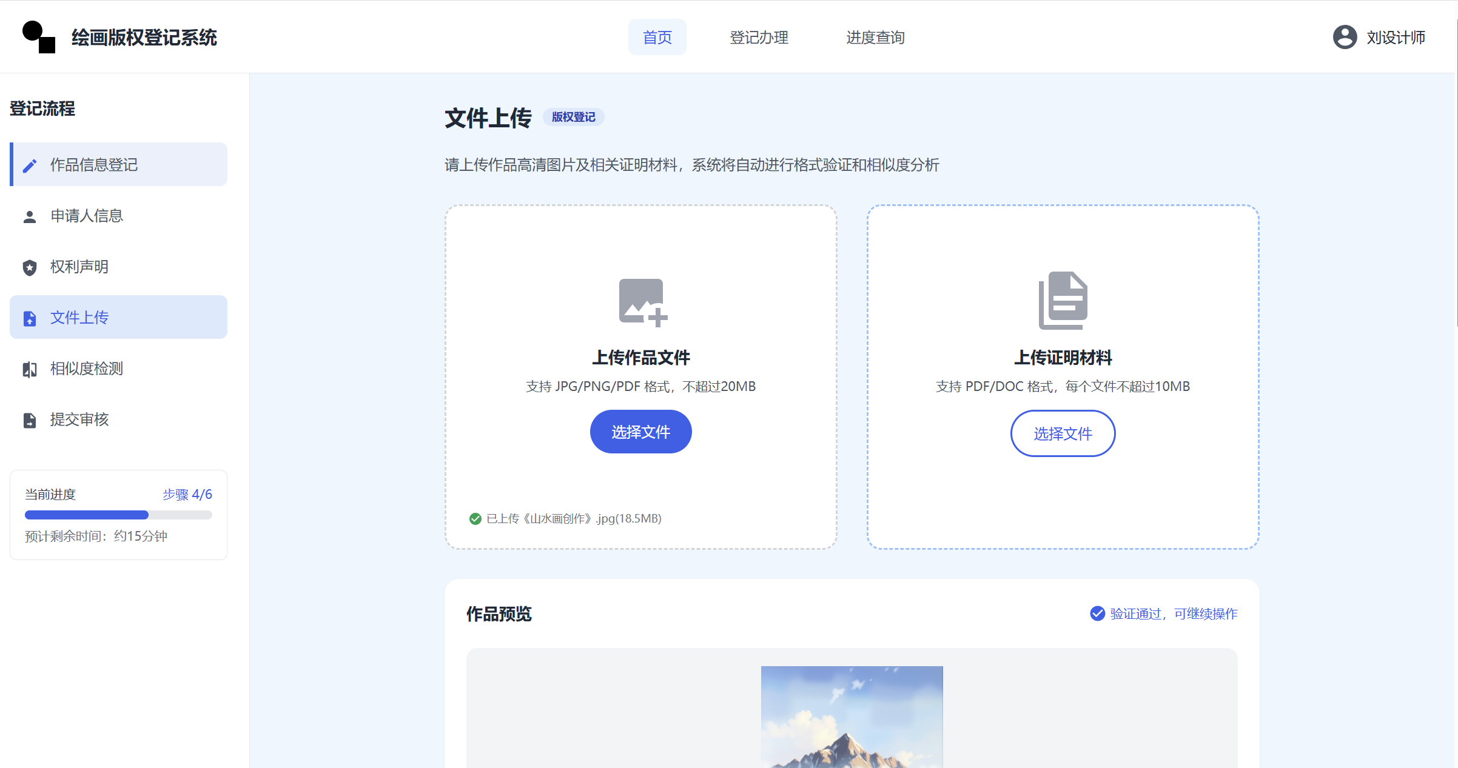

预览展示区域
图像预览：提供上传作品的缩略图预览
验证状态：自动进行格式验证和质量检查
状态指示：明确标注"验证通过，可继续操作"
基本信息表单
作品名称：水墨山水画系列《秋韵》
创作日期：2025年10月15日
作品类别：国画、传统水墨画、油画等分类选择
创作形式：单独创作/合作创作选项

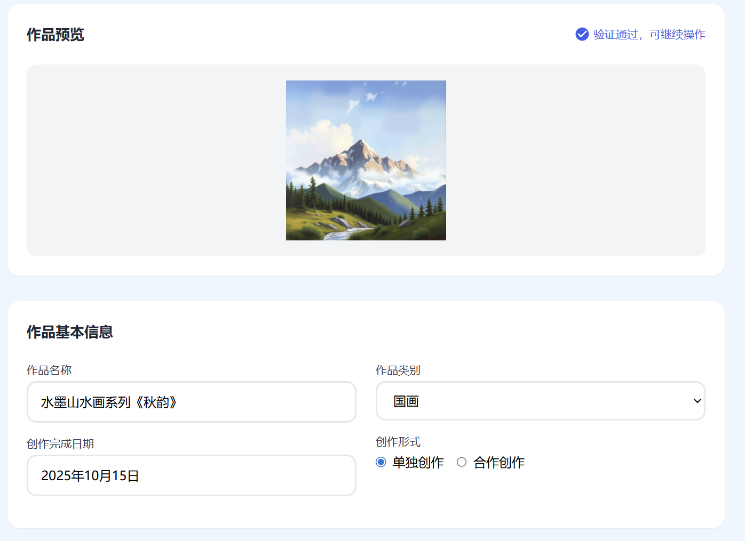

检测结果展示
相似度数值：18.4%的量化相似度指标
风险评估：基于阈值的安全评估（低于风险阈值）
决策建议：提供"可安全提交版权登记申请"的专业建议
可视化对比界面
双屏对比：用户作品与参考作品的并排展示
区域标记：使用黄色边框高亮显示相似区域（如山体轮廓）
参考信息：显示对比作品的详细信息（《春山图》、2023年登记、版权人信息）

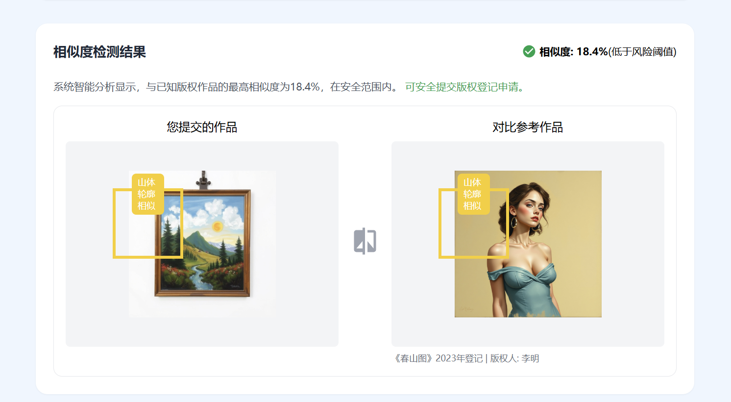

设计类图：
请求发起：用户（User）通过 uploadPainting() 发起上传请求，经由 RegistrationController 接收。控制器首先调用 validateInput() 确保元数据（如标题、作者）合法。
核心处理：控制器将请求转发给 PaintingProcessingService。该服务首先通过 checkResolution() 检查画作清晰度，随后调用 generateHashFingerprint() 生成图像的唯一哈希指纹，用于后续的查重。查重机制：服务层调用 SimilarityComparator。该组件依赖 FeatureRepository 获取历史数据，通过 calculateSimilarity() 方法对比新上传画作与库中现有画作的特征值。如果相似度超过设定的 similarityThreshold（阈值），则判定为重复或侵权。
结果反馈：处理结果封装在 RegistrationResponse 对象中（包含成功标志、相似度得分及提示信息），最终返回给前端用户。

